Calculatrix
Mission n°4 – Portfolio – Antoine Gandelin
Calculatrix
I. Affichage graphique de la calculatrice 3
Maquette 3
Squelette 3
Elements graphiques 4
II. Création de la classe “fenetre” 4
Extrait de code 4
III. Création des boutons 5
Extrait de code 5
IV. Affichage des chiffres 5
Extrait de code 5
V. Affichage des opérateurs 6
Extrait de code 6
VI. Méthode d’initialisation “init” 7
Extrait de code 7
VII. Méthode “nombre” 7
Extrait de code 7
VIII. Méthode “calcul” 8
Extrait de code (vérification de l’affichage) 8
Extrait de code (calcul selon chaque opérateur) 8
IX. Méthode “egal” 9
Extrait de code 9

Affichage graphique de la calculatrice

Maquette
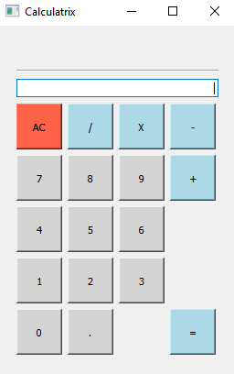

Squelette
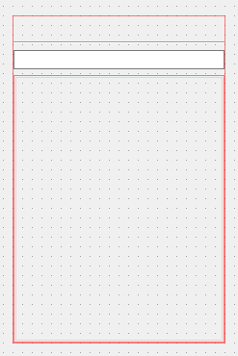

Elements graphiques
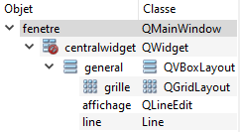

Création de la classe “fenetre”

Extrait de code
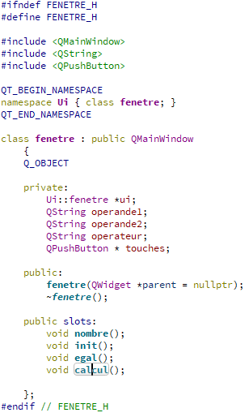

Création des boutons

Extrait de code
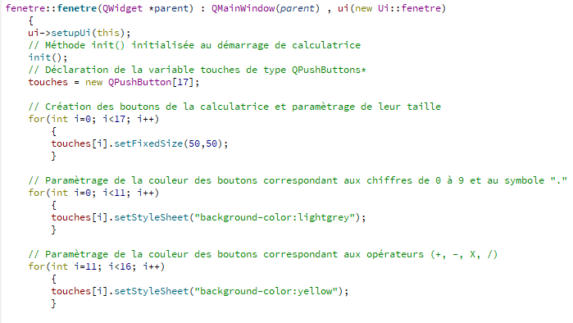

Affichage des chiffres

Extrait de code
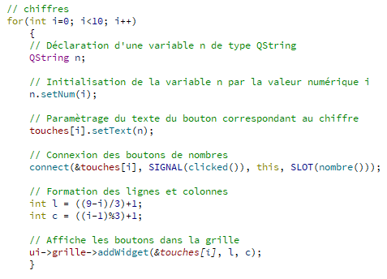

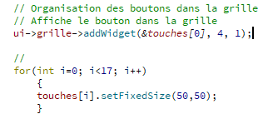

Affichage des opérateurs

Extrait de code
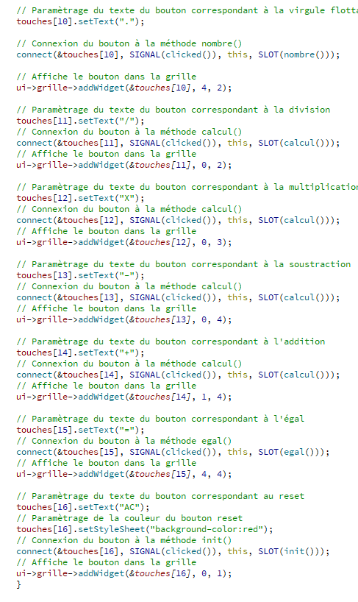

Méthode d’initialisation “init”

Extrait de code
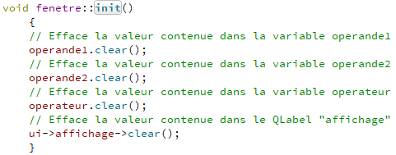

Méthode “nombre”

Extrait de code
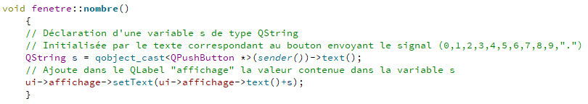

Méthode “calcul”

Extrait de code (vérification de l’affichage)
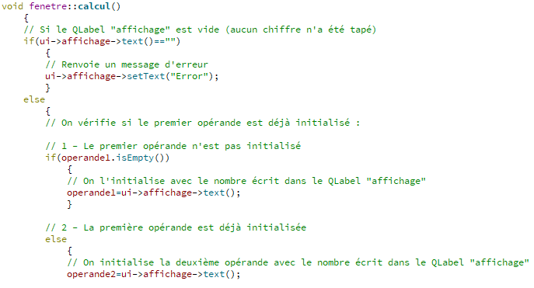

Extrait de code (calcul selon chaque opérateur)
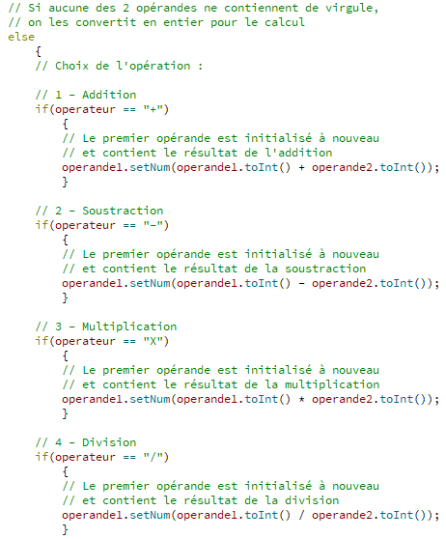

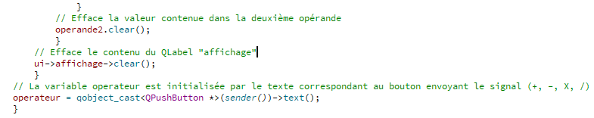

Méthode “egal”

Extrait de code
